Η Υφυπουργός Υγείας Ζωή Ράπτη στην 75η Παγκόσμια Συνέλευση Υγείας
25/05/2022
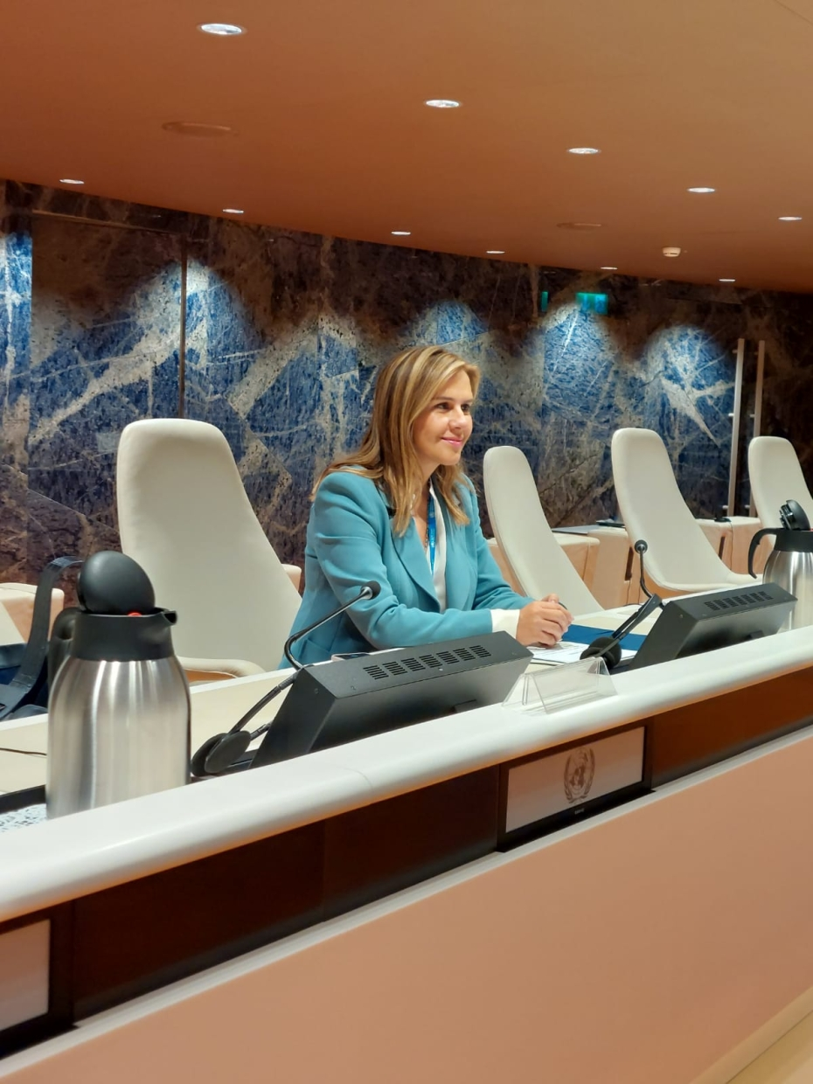
Η Υφυπουργός Υγείας Ζωή Ράπτη έλαβε μέρος στην 75η Παγκόσμια Συνέλευση Υγείας (WHA 75), που συγκαλεί ο Παγκόσμιος Οργανισμός Υγείας, στη Γενεύη, από 22 έως 28 Μαίου.

Η συζήτηση φέτος επικεντρώνεται στο θέμα «Υγεία για την ειρήνη, ειρήνη για την υγεία».

Στο πλαίσιο της κορυφαίας αυτής διεθνούς συνάντησης για τα θέματα της υγείας, η Υφυπουργός εκπροσώπησε την χώρα, κατά την διεξαγωγή των εργασιών της Επιτροπής Α, η οποία εξέτασε, μεταξύ άλλων, την «Πρόοδο που έχει επιτευχθεί στην πρόληψη και τον έλεγχο των μη μεταδοτικών ασθενειών και στην προαγωγή της ψυχικής υγείας».

Στο πλαίσιο αυτής της ενότητας, η Υφυπουργός τοποθετήθηκε σχετικά με την πρόοδο που έχει επιτευχθεί στη χώρα μας, όσον αφορά τα ζητήματα του χαρτοφυλακίου της.

Ειδικότερα, στην ομιλία της τόνισε:

«Στην Ελλάδα, εστιάζοντας στην ποιότητα της περίθαλψης και στην ασφάλεια των ασθενών και ιδιαίτερα των παιδιών μας, εγκαινιάσαμε πρόσφατα το Γραφείο Ποιότητας και Ασφάλειας του Π.Ο.Υ. στην Αθήνα και ξεκίνησε το νέο Ευρωπαϊκό Πρόγραμμα του Π.Ο.Υ. για την Ποιότητα των Υπηρεσιών Ψυχικής Υγείας για Παιδιά και Εφήβους.

Αναπτύσσουμε δίκτυο τηλεψυχιατρικής σε όλη τη χώρα, ιδίως για κατοίκους ορεινών και νησιωτικών περιοχών.

Επίσης, μέσω της δημιουργίας δικτύου κινητών μονάδων μπορούμε να εξυπηρετήσουμε ευέλικτα τους κατοίκους απομακρυσμένων περιοχών σε όλη την Επικράτεια.

Ακόμη, είναι ζωτικής σημασίας να διαμορφώσουμε ισχυρές εθνικές και διεθνείς συνεργασίες, που βασίζονται στην αλληλεγγύη.

Προς αυτή την κατεύθυνση, στην Ελλάδα, συγκαλέσαμε Σύνοδο Κορυφής για την Ψυχική Υγεία τον Ιούλιο του 2021, σε συνεργασία με τον Π.Ο.Υ. Ευρώπης, η οποία ήταν η πρώτη υβριδική σύνοδος κορυφής για την ψυχική υγεία κατά την πανδημία.

Η Σύνοδος Κορυφής οδήγησε στη Διακήρυξη των Αθηνών για την Ψυχική Υγεία, ένα σημείο αναφοράς για το Ευρωπαϊκό Πλαίσιο Δράσης για την Ψυχική Υγεία 2025, και την έναρξη του Πανευρωπαϊκού Συνασπισμού Ψυχικής Υγείας του Π.Ο.Υ.».

Η Υφυπουργός Υγείας αναφέρθηκε, επίσης, στην αξιοποίηση των διαθέσιμων χρηματοδοτικών εργαλείων (ΕΣΠΑ, Ταμείο Ανάκαμψης) για τη δημιουργία, επαρκώς χρηματοδοτούμενων και στελεχωμένων, σύγχρονων υπηρεσιών ψυχικής υγείας στην κοινότητα. Και τόνισε:

«Σε αυτή τη συλλογική προσπάθεια δεν πρέπει να αφήσουμε πίσω τις χώρες που έχουν πληγεί οικονομικά από την πανδημία.

Έμφαση πρέπει να δοθεί στις ευάλωτες ομάδες, όπως οι ηλικιωμένοι, τα άτομα που υποφέρουν από εξαρτήσεις και φυσικά οι νέοι μας, που έχουν υποστεί τις δυσμενέστερες επιπτώσεις από την πανδημία».

